11.9新龙小一班今日动态
一、晨间区域游戏
早点牛奶之后，能够选择自己喜欢的区域进行游戏的小朋友是：万佳妮、赵翊帆、罗恩哲、蔡书歆、黄馨宁、赵诺一、高翊桐、曹李安、杜妍汐、刘然诺、仇思诺、高伊诺、吴律、楚慕凡、李雨佳、谢意增、周佳毅、吕秦川、韩凯风、陆钦瀚、许米诺、赵伊凡、王启轩。
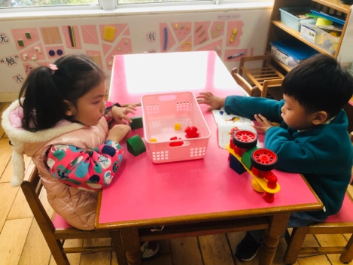 | 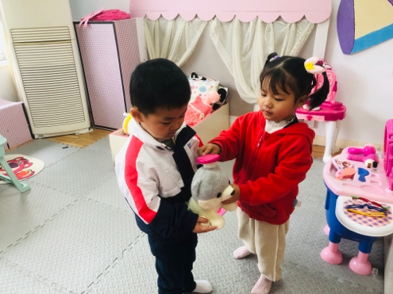 | 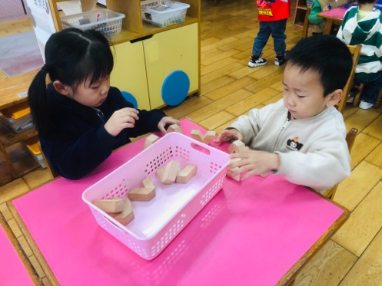
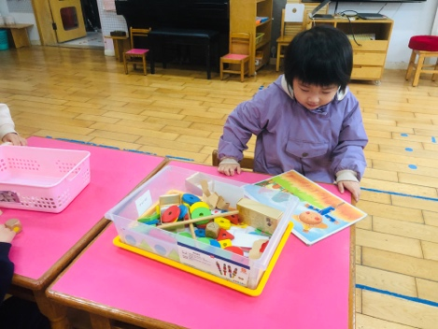 | 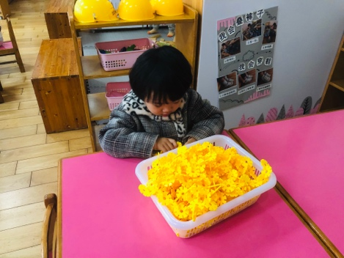 | 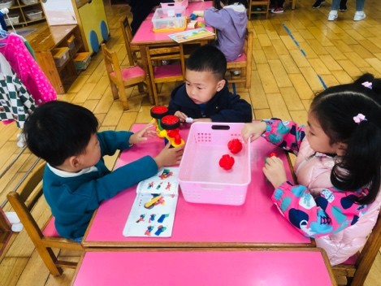

二、消防演练
本次的消防演练活动，通过演练来增强幼儿的消防安全意识，提高自救防范能力。
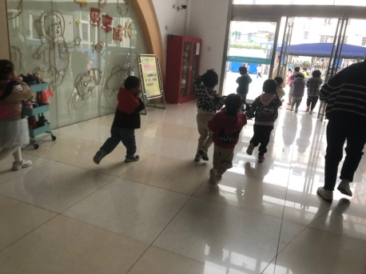 | 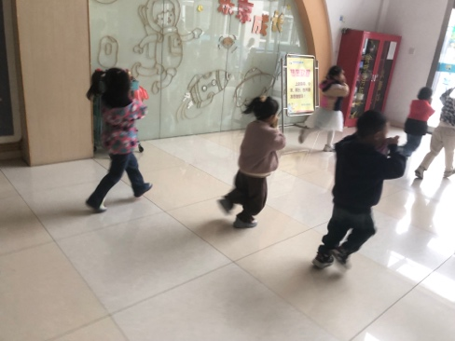 | 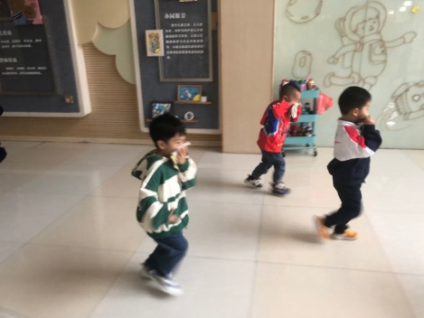
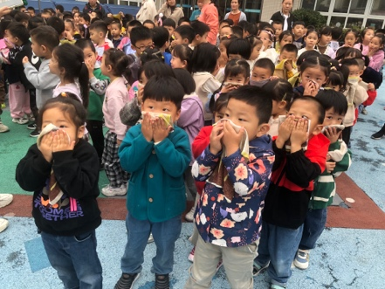 | 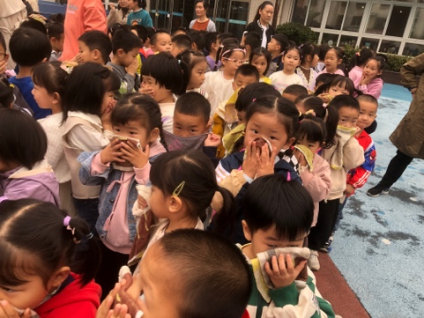 | 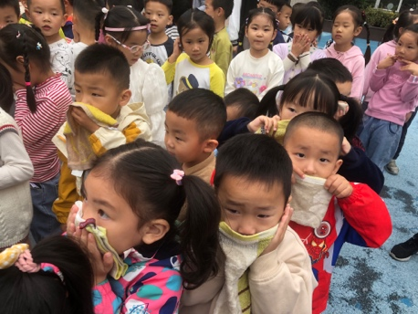

三、户外小木屋
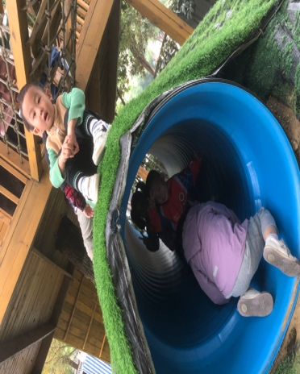 | 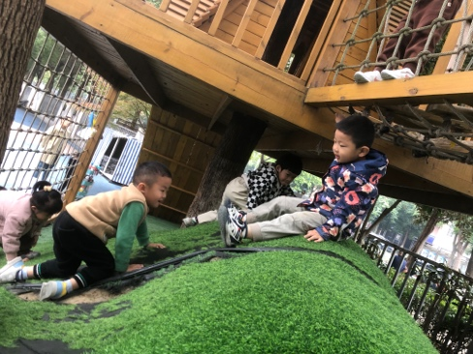 | 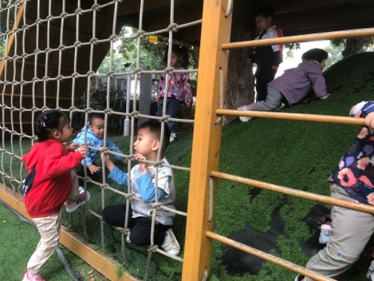
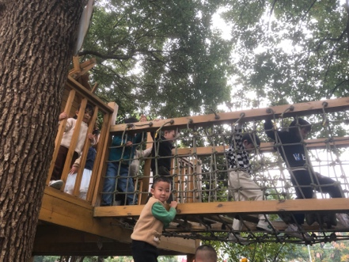 | 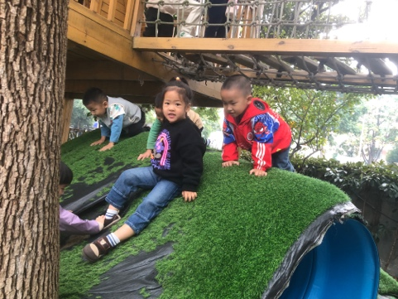 | 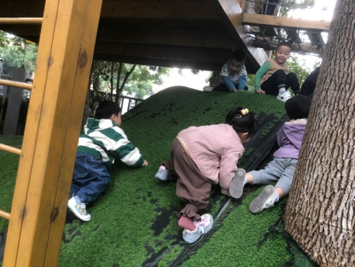

三、友情提醒：
1.天气温差大，请及时增减衣物。
2.接送时请大家排好队，两个两个的报名字，切勿拥挤！

